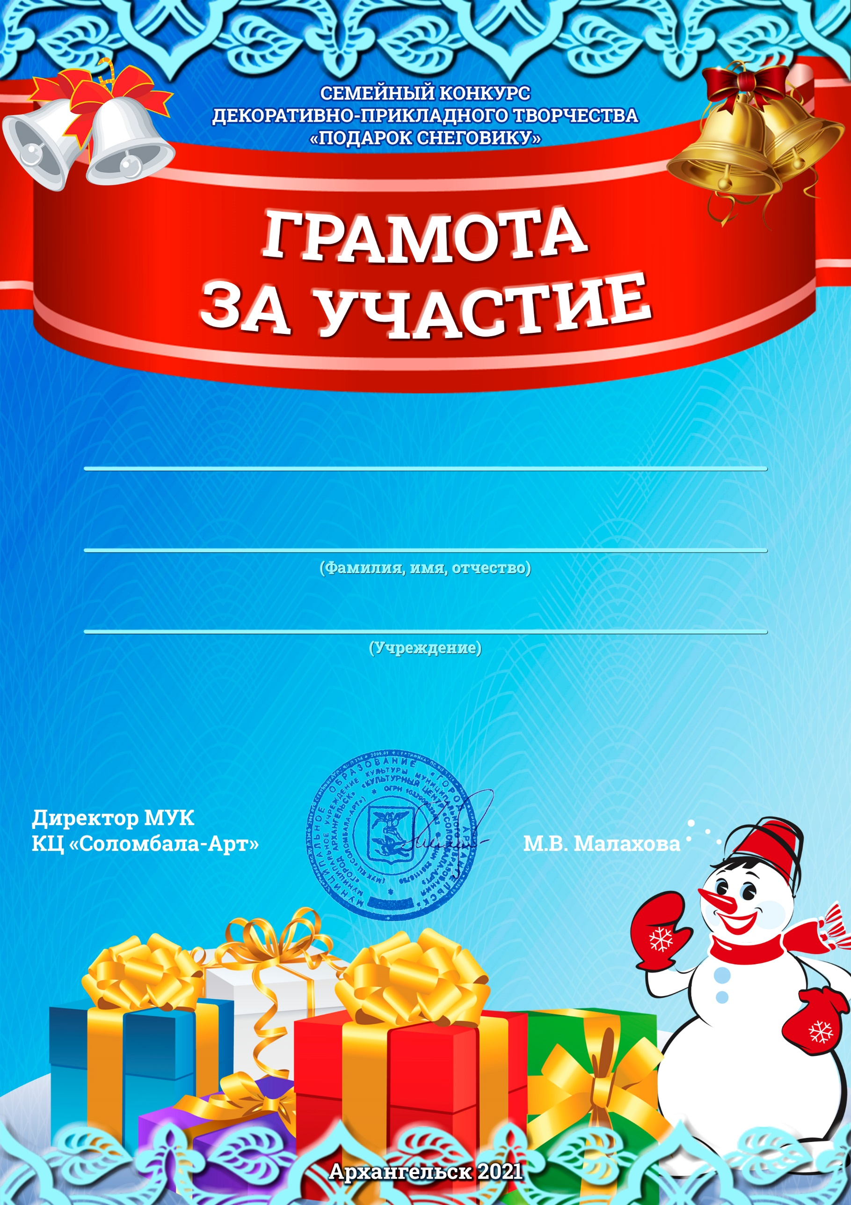
Ерохиной
Алёне
МБДОУ Детский сад № 100 «Ельничек»

